ВЛИЯНИЕ ХУДОЖЕСТВЕННОЙ ЛИТЕРАТУРЫ
НА РАЗВИТИЕ СВЯЗНОЙ РЕЧИ ДОШКОЛЬНИКОВ.
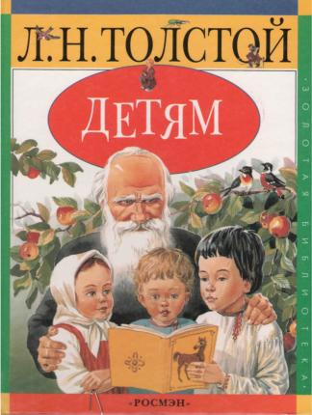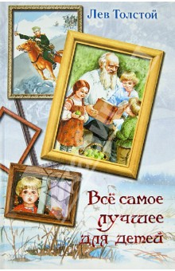
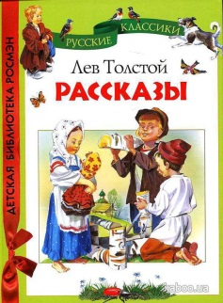Среди взрослых достаточно распространенным является мнение, что ребенок развивается сам собой, но это не совсем так. Конечно, зачастую обучение происходит в играх, наблюдениях, повседневной жизни, но одним из лучших способов является изучение книг.
Детская книга рассматривается как средство умственного, нравственного, эстетического воспитания. Ведь произведения литературы способствуют развитию речи, дают образцы русского литературного языка. По сути, литературное произведение дает готовые языковые формы, словесные характеристики образа, определения, которыми оперирует ребенок (т.е. маленький ребенок практически осваивает грамматические нормы языка).
В рассказах дети познают лаконизм и точность языка, в стихах – музыкальность и ритмичность русской речи, а в сказках – меткость и выразительность.
Из книги ребенок узнает много новых слов, образных выражений, его речь обогащается эмоциональной и поэтической лексикой.
Литература помогает детям излагать своё отношение к прослушанному, используя сравнения, метафоры, эпитеты и другие средства образной выразительности.
Одна из самых важных задач обучения дошкольников – развитие связной речи. Каждый ребенок должен уметь содержательно, грамотно, правильно, связно и последовательно излагать свои мысли.
Являясь наиболее сложной формой речевой деятельности, связная речь вбирает в себя все достижения ребенка в общем развитии, овладении родным языком, культурой общения, т.е. в ней как в зеркале отражается и логика, и богатство представлений, и другие качества личности.
Нередко родители под связной речью понимают отдельные фразовые высказывания. Однако, важно донести до их понимания то, что связная речь – это цепь логически сочетающихся предложений, содержащих законченную мысль.
Знакомство ребенка с художественной литературой начинается с миниатюр народного творчества — потешек, песен, затем он слушает народные сказки, которые полезно пересказывать.
Учить детей связной речи лучше всего с простого воспроизведения хорошо знакомых им сказок: «Колобок», «Репка», «Теремок», «Курочка ряба». Ребенок рассказывает вместе с взрослыми, в ответ на его вопросы, поставленные обычно к последнему слову фразы, вставляет отдельные слова: «Посадил дед …. Что? (репку)». Постепенно становится возможным использование подсказывающих вопросов, на которые ребенок отвечает целым предложением. Так, после чтения сказки «Курочка Ряба» можно предложить ребенку пересказать ее. Взрослый: «Жили- были дед да баба». Кто жили-были? (ответ ребенка.). «Была у них курочка Ряба». «Кто у них был?»
После этого можно переходить к пересказыванию маленьких рассказов Л.Н. Толстого, К.Д. Ушинского, Н. Калинкиной и др. При пересказе прозы надо следить, чтобы ответы ребенка были как можно ближе к художественному тексту. Поэтому вопросы должны помогать ребенку использовать не только словарь, но и синтаксис текса.
На занятиях с ребенком пятого года жизни можно использовать совместный пересказ. Помощь взрослого будет заключаться в напоминании фразы, подсказке забытого слова. Это обеспечит плавность пересказа, предупредит разрывы произведения на отдельные куски.
В этом возрасте понимание и осмысление прочитанных произведений приобретает особое значение. Но ребенку сложно еще самостоятельно проследить логическую последовательность сюжета, запомнить и точно передать языковые средства. Поэтому его постепенно следует приучать к поисковым вопросам, т.е. помогающим рассуждать. Например, в беседе по сказке К.Д. Ушинского «Умей обождать» можно спросить: «Как курочка относилась к петушку, правильные ли советы она давала ему? Почему петушок не хотел обождать…»
Чтение книг можно сочетать с рассматриванием картины известного художника, прослушиванием музыкального произведения и т.д.
Помочь ребенку в придумывании рассказов и историй можно разными способами:
· предложить заглянуть в прошлое или будущее сказочных героев
· написать письмо своему любимому герою или автору сказки
· сочинить разговор сказочных персонажей по телефону
· придумать сказку по опорным словам, например: ласточка, девочка, кот, людоед
· рассказать историю от лица любимого героя или предмета
· описать одно и то же событие с разных точек зрения (например, от лица веселого и грустного человека)
· очень хорошо сделать альбом детских рассказов, дать ему интересное название, предложить ребенку нарисовать к каждому рассказу иллюстрации. Это будет толчком для развития детского творчества.
Обучение рассказыванию влияет на все стороны речевого развития дошкольника.

